VALENTÝNSKÁ RADOST PRO NĚHO I PRO NI

Pokud je dárek vhodně zvolený, dokáže potěšit hned dvakrát nebo lépe řečeno nesčetněkrát. Poprvé při obdarovaní a potom vždy, když ho obdarovaná osoba vezme do ruky a použije jej nebo se s ním potěší. Připomene jí totiž milovaného partnera nebo společně strávené chvíle. My vám přinášíme inspiraci na takovéto dárky k příležitosti svátku svatého Valentýna, které zaručeně nezklamou.

Výbava pro femme fatale  Vybrat partnerce kosmetiku může být pro muže těžký oříšek. S dárkovým balíčkem Dermacol však zaručeně nešlápnete vedle. Ve stylové toaletní taštičce najde 16-hodinovou neslíbatelnou rtěnku a lak na nehty v nádherném sytém odstínu červené, která změní každou ženu ve femme fatale. A nejen na Valentína. Praktickým doplňkem jsou odličovací ubrousky na voděodolný make-up, ideální i na cesty či do kabelky.  Dárkový balíček Dermacol, který obsahuje taštičku, barvu na rty 16H Lip colour – odstín č. 4, lak na nehty 5 Days Stay – odstín č. 19 – Red carpet a odličovací ubrousky, koupíte za 399 Kč. | 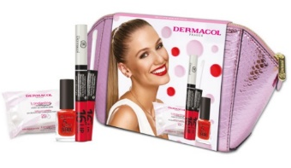
Nezapomenutelná vůně  Pokud si chcete krásné a romantické chvíle stále připomínat, spojte je s nezapomenutelnou vůní. Je totiž známo, že nejdelší paměť je právě ta čichová. Parfémovaná voda Dermacol s vůní mořské soli a limetky naplní tuto skutečnost beze zbytku, a navíc evokuje bezstarostnou náladu a atmosféru středomořské promenády. O tu se postará smyslná vůně borůvek, květů z pomerančovníku a levandule.  Parfémovaná voda Dermacol s vůní mořské soli a limetky EDP Sea Salt & Lime je k dostání za 790,- Kč. | 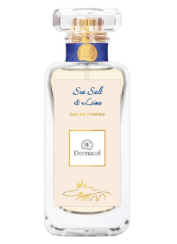
Perfektní účes po celý rok  Každá žena touží po upraveném a slušivém účesu, což platí samozřejmě i v době, kdy nejde navštěvovat kadeřnictví. A právě s tím a s vykouzlením různých druhů vln dokáže během krátké chvilky pomoci automatická loknovací kulma BaByliss Paris 2664RPE. Díky nastavení teploty na dva stupně od 185 °C do 205 °C docílí takové míry zvlnění, jakou zrovna požadujete – od volných a ležérních až po husté kudrliny. Obsluha je naprosto jednoduchá, stačí vybrat pramen vlasů o síle 2-3 mm, umístit mezi čelisti kulmy, tu pak zavřít a vyčkat na zvukový signál. Pak už jen kulmu uvolnit a lokna je na světě. Aby byly vlasy krásně zářivé, je kulma opatřena keramickým povrchem. Nahřátí přístroje trvá 100 sekund a automaticky se vypne po 20 minutách.  Doporučená cena BaByliss Paris 2664RPE je 1 990,- Kč a výrobce na produkt poskytuje prodlouženou záruku 3 roky. | 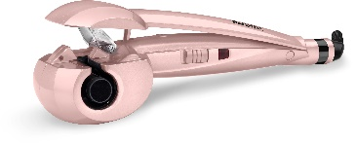
Pro sladký život  S přípravou té pravé domácí a skutečně poctivé zmrzliny, která každou společně strávenou chvilku udělá ještě sladší, vám pomůže výrobník zmrzliny Sage The Smart Scoop BCI600. Jako první výrobník zmrzliny automaticky rozpozná hustotu připravované zmrzliny podle vašeho nastavení a mraženou ji uchová až do podávání. Díky výrobníku budete mít jistotu, že vaše zmrzlina je vždy čerstvá, nadýchaná a připravená z kvalitních surovin.  Má 12 programů nastavení struktury a hravě si poradí různými typy od gelata, tedy krémové zmrzliny italského typu, přes mražený jogurt po sorbet. Přístroj má průhledné víko pro kontrolu a snadné přidání surovin a jeho ovládání je snadné a zobrazuje se na LCD displeji. Před použitím se dokáže vychladit až na -30 °C, díky čemuž není nutné vnitřní nádobu zvlášť namrazit v mrazničce.  Doporučená cena Sage BCI600 je 8 990,- Kč. | 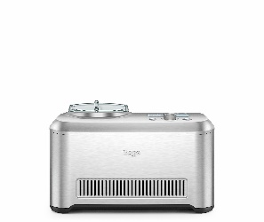
Pitný režim v designovém balení  Mít připomínku milované osoby neustále při sobě vám umožní designové lahve SodaStream na vodu s sebou „My Only Bottle“. Lahev je díky objemu 0,6 litrů malá i lehká zároveň, takže se snadno vejde do kabelky či tašky. Čerstvou vodu tak může mít její majitel či majitelka stále při ruce a dodržovat pitný režim, ať se se vydá na cestu do práce, do přírody nebo za sportem. Je opakovaně plnitelná a vyrobená z vysoce odolného Tritanu bez BPA. Tento materiál odolá nárazům či poškrábání a vydrží i extrémní zátěž, jako je například časté mytí v myčce na nádobí. K dostání je v růžovém, modrém a černém provedení nebo jako sportovní varianta v tyrkysovém.  Doporučená cena lahve MOB 0,6 l na vodu s sebou je 359, – Kč. | 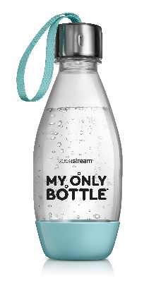
Dárek, který potěší a dobře poslouží  Trefit ten správný dárek pro muže bývá často těžké – elektronika a doplňky k ní jsou ovšem sázkou na jistotu. Aby se v něm ale zároveň odráželo i něco osobního, zkuste muži svého života věnovat třeba BT sluchátka. Umožní mu například pohodlně telefonovat s vámi nebo poslouchat oblíbenou hudbu. Sluchátka Sencor SEP 520BT v kategorii True Wireless nabízejí 150 hodin přehrávání na jedno plné nabití dobíjecí základny, která slouží i jako powerbanka. Je možné je využít i jako handsfree a s chytrými zařízeními se spojují technologií Bluetooth v5.0.  Na českém trhu jsou True Wireless sluchátka Sencor SEP 520 BT v černé barvě k dostání za maloobchodní cenu 599,- Kč. | 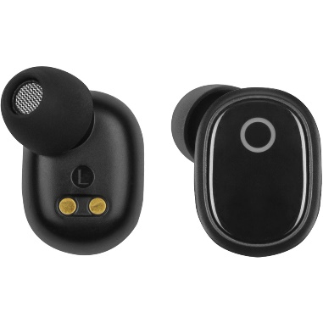
Už nikdy pozdě!  Abyste měli jistotu, že váš protějšek už nikdy nepřijde pozdě, obdarujte ho designovým digitálním budíkem Sencor SDC 7900 Qi. Ten nejenže zastane svou hlavní úlohu ukazatele hodin a buzení, ale může i dobít mobilní telefon – na horní ploše má totiž zabudovanou rychlou nabíječku s výkonem 10 W. Před spaním jen stačí položit mobilní telefon na horní plochu budíku a ráno bude doslova plný energie. Kromě bezdrátového nabíjení je Sencor SDC 7900 Qi vybavený i USB zdířkou s nabíjecím výkonem 5 V / 1 A. A navíc dokáže i díky 10 možným barvám osvítit pokoj a vdechnout mu tak hravou atmosféru.  Na českém trhu je digitální budík Sencor SDC 7900 Qi k dostání za maloobchodní cenu 699,- Kč. | 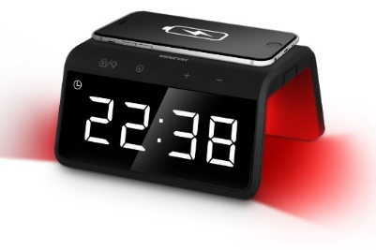
Stále u sebe  Aby telefon vypadal hezky, a přitom byl chráněný před nežádoucím poškrábáním nebo při pádu, dopřejte vašemu partnerovi prémiový kryt na záda smartphonu od značky TACTICAL Velvet Smoothie. Pouzdro je elegantní a vyrobené ze silikonového materiálu velmi příjemného na dotek. Tato designová a zároveň praktická připomínka každého určitě potěší a bude ji mít stále při ruce. Kryt chrání rohy telefonu a poskytuje maximální ochranu i v případě pádu. Vnitřní výstelka je z jemného mikrovlákna a zabraňuje poškrábání telefonu, stejně jako lehce vyvýšené okraje okolo displeje, pokud telefon pokládáte displejem dolů. Samozřejmostí je plná dostupnost ovládacích prvků telefonu i konektorů. Dostupné je v široké škále barev a je skvělým módním doplňkem!  Doporučená MOC Tactical Velvet Smoothie je 490,- Kč. | 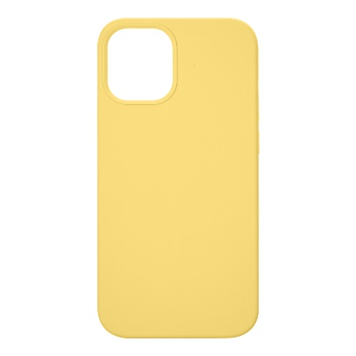
Bez hudby by to nebylo to pravé  Chcete-li vaší drahé polovičce dopřát kvalitní a ničím nerušený poslech hudby, darujte jí nebo jemu bluetooth reproduktor Trust Zowy. Maličký bezdrátový reproduktor Zowy s výkonem 10 W má frekvenční rozsah od 20 Hz do 20000 Hz a svou oblíbenou hudbu do něj kromě Bluetooth můžete poslat i skrze klasický 3,5mm jack. Můžete jej vzít třeba i k vodě, protože díky certifikaci IPX7 vydrží i krátké ponoření do hloubky až 1 m a drobná nehoda ho tedy neohrozí. Na jedno nabití reproduktor vydrží přehrávat hrát 12 hodin.  Reproduktor TRUST Zowy je na českém trhu dostupný v mátové, modré, bílé, černé a růžové barvě za 799,- Kč. | 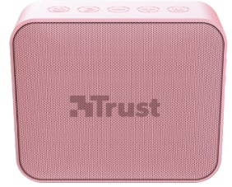

Fotografie k uvedeným produktům jsou ke stažení zde.

